**ESC GÖNÜLLÜ ÇALIŞMA PROGRAMI**

**Ankara Üniversitesi AB Projeler Ofisi olarak İtalya Salento Bölgesi Gönüllü Çalışma Programına Katılan öğrencilerimizin deneyim paylaşımları**

**Blog**

**İTALYA JUMP IN (ESC) GÖNÜLLÜ ÇALIŞMA PROGRAMI**

**ŞÖHRET ŞENTÜRK**

İtalya ESC Gönüllülük Proje çalışması yaşamıma çok güzel deneyim kattı. 2 ay süre ile katılmış olduğum çalışma programı ile tek başıma sorunları nasıl çözebilirim, sorunlarla karşılaşınca neler yapabilirim. Bunları bana öğreterek deneyimlememi sağladı. İtalya’ya gittiğimiz de yerel halkla nasıl iletişim kurma fırsatı oldu. Birgün gittiğimiz yerel bir pazarda, “İstanbul Ankara merhaba” demeyi yerel halka öğrettik. Bu çok keyifli bir deneyim oldu. Ve bunların dışında yaşama dair çok güzel deneyimler elde ettik. Cafer hocaya ve bize bu deneyimi elde etmemizi sağlayan diğer hocalarıma da teşekkür ederim.

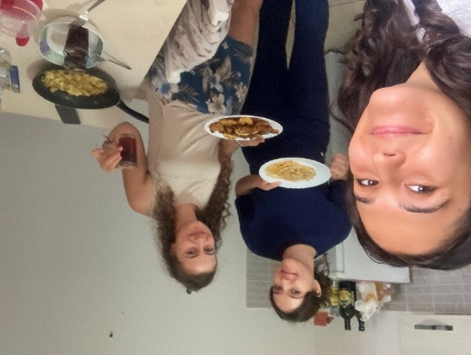

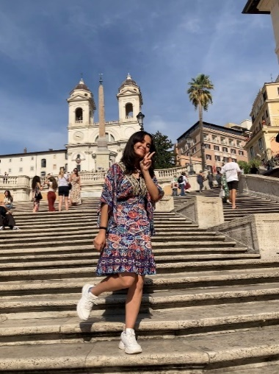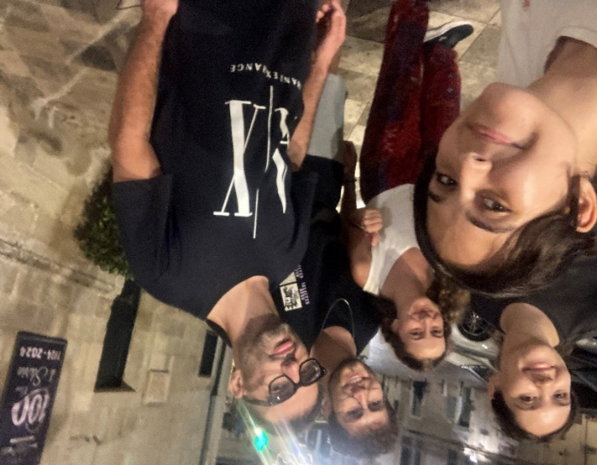

**SIDIKA GÜL ŞENTÜRK**

Bu proje bana oldukça fazla deneyim ve öz güven kazanmamı sağladı. Örneğin, daha konuşkan ve girişken olmayı öğretti. Özellikle ülkenin yerel pazarlarında dolaşırken, “pazarda elbise için indirim yaptırmak veya elbise fiyatlarını sorarken” yerel halkla baya iç içe olduk. Onun dışında İtalya en çok gezmek istediğim ülkelerden biriydi ve bu programa katılmış olmak benim için büyük bir fırsat oldu. Cafer hocaya ve bize bu deneyimi elde etmemizi sağlayan tüm hocalarıma teşekkür ederim.

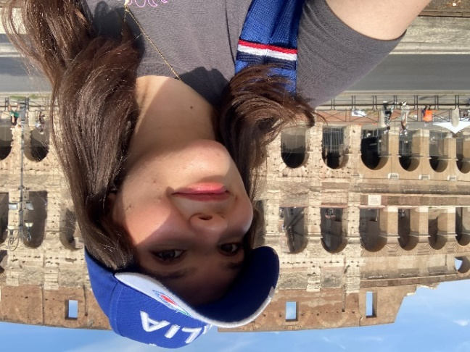**s**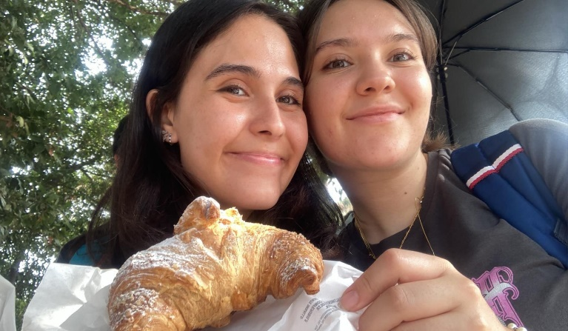

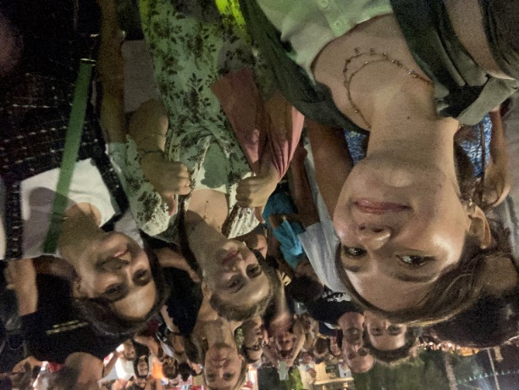

**KAZIM AHMET SOYSAL**

Öncelikle projemizi sürecinde kaldığımız Poggiardo kasabasını anlatmam gerekirse, Akdeniz iklimine sahip, düşük nüfuslu ve buna rağmen sık sık festival tarzı etkinliklerin düzenlendiği sakin bir kasabaydı. Çevresinde Lecce ve Otranto gibi tarihi ve turistik şehirler olduğu için boş zamanlarımızı çok keyifli değerlendirdik. Projeden arta kalan zamanlarda gezdiğim Roma, Napoli, Floransa, Venedik gibi şehirler de kaldığımız bölgenin aksine çok canlı ve hem gece sakinliğinde hem de gündüz gözüyle görmeye değer çok güzel şehirlerdi. Ayrıca imkanı olan arkadaşlara Milano'dan Lugano'ya geçip göl çevresinde bir gün konaklamayı kesinlikle öneririm.

